机械工程训练 课程总结
23071005 侯景祺
在钳工课程中，我们花了相当多的时间完成锤头的制作过程，这门课让我深刻体会到工匠精神中对细节的专注与持之以恒的追求。任务要求我们用钢锯、锉刀等工具手工打磨出一个表面光滑、尺寸符合要求的锤子头。最初，我根据图纸在铁块上标出尺寸（使用卡尺和金属刻刀等工具），用钢锯开始切割。然而，由于缺乏经验，以及没有完全按照指导进行预留宽度，我在切割时不小心多锯了一部分。
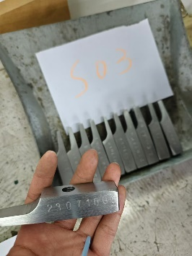
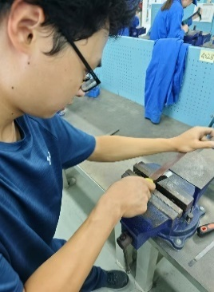
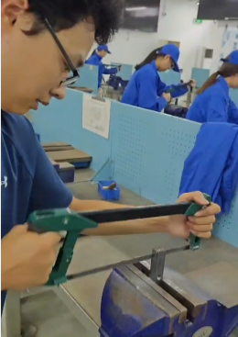
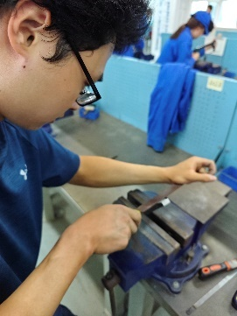
接下来进入打磨阶段，目标是将锤头的弧形与棱角慢慢打磨出来，以及对弧面、平面的抛光工作。打磨过程略显枯燥，但是能观察到锤子头表面逐渐光洁，令人欣慰。

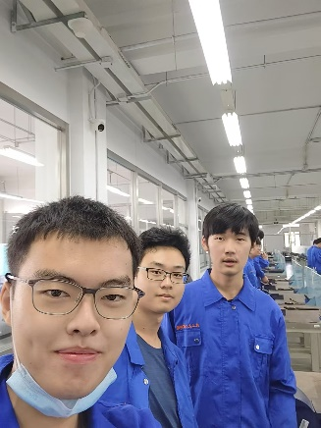
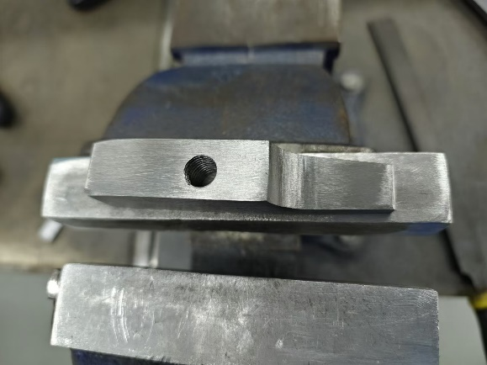
在热加工课程中，我们使用模具等工具，制造了金属器具的沙模，该沙模具有熔铸孔，可用于进一步的熔铸工作。
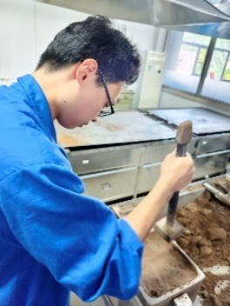
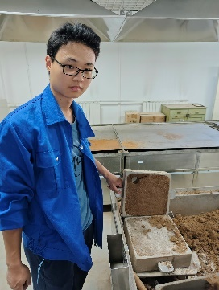
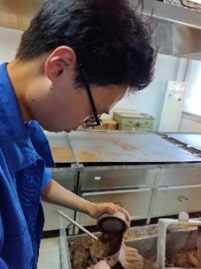
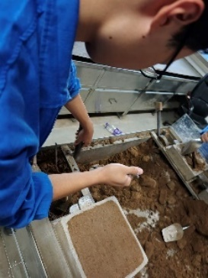

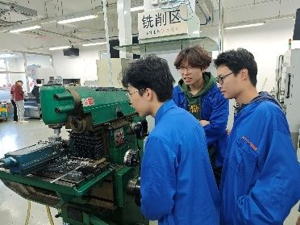
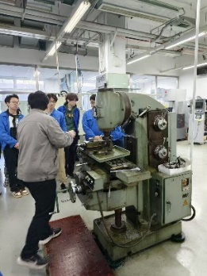
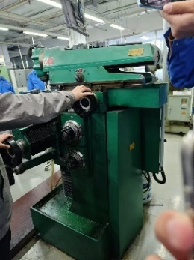
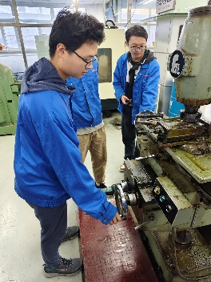
在铣削加工中，我们操作铣削机床，对塑料零件进行切削加工。我们在塑料零件上钻出十字坑洞，体验了机器的使用。

在热处理加工中，我们将铁棒递交机器管理人员，对铁棒进行了切削雕模操作。之后进行了手柄处压花、雕刻螺纹、压制编号等工作。

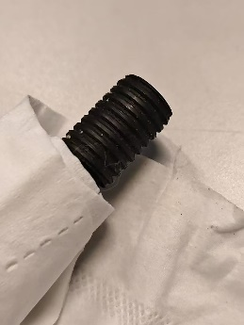
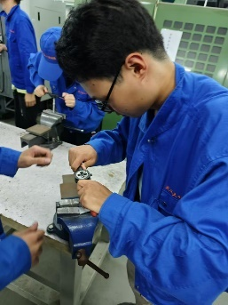
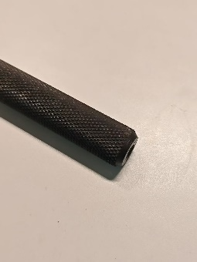
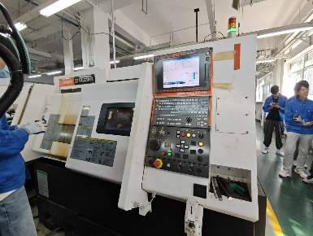

在特种加工中，我们使用PS对网上找到的图片进行黑白化处理，使其编程高对比度图片。之后将其输入激光雕刻机的软件中进行激光雕刻。
